ΟΨΙΜΗ ΑΝΑΓΕΝΝΗΣΗ 16^{ος} ΑΙΩΝΑΣ – ΙΤΑΛΙΑ

Στο τέλος του 15^{ου} αιώνα η Φλωρεντία χάνει την δύναμή της ως πολιτιστικό κέντρο της Ιταλίας. Η Ρώμη αποκτά την πολιτιστική θέση της Φλωρεντίας και οι νέοι πάτρωνες της τέχνης, οι πάπες, έχουν γίνει κοσμικοί πρίγκιπες.
Η αρχή του 16^{ου} αιώνα στην Ιταλία είναι γνωστή ως η «ακμή της Αναγέννησης», η πιο ξακουστή περίοδος της ιταλικής και της παγκόσμιας ιστορίας της τέχνης. Είναι η εποχή του Λεονάρντο, του Μιχαηλάγγελου, του Ραφαήλ, του Τισιανού και του Τζιορτζιόνε. Όλοι αυτοί θα αμφισβητήσουν την παράδοση της ζωγραφικής και θα δημιουργήσουν κάτι νέο που θα γίνει μοντέλο για πολλές γενιές καλλιτεχνών.
Οι συνθήκες που έκαναν δυνατή αυτή την άνθηση των εικαστικών τεχνών είναι οι εξής:
1. Οι πόλεις της Ιταλίας αποκτούν αυτονομία και περηφάνια και ανταγωνίζονται μεταξύ τους. Συναγωνίζονταν για να εξασφαλίσουν τις υπηρεσίες των πιο μεγάλων καλλιτεχνών. Εξωράιζαν τα κτίσματα στις πόλεις τους και δημιουργούσαν έργα αιώνια. Αυτός ο δημιουργικός ανταγωνισμός των καλλιτεχνών έδωσε ώθηση στην ζωγραφική και αρχιτεκτονική.
2. Οι εικαστικές τέχνες συνδέονται με την επιστήμη και τα μαθηματικά. Πίστευαν ότι για να μπορέσεις να ζωγραφίσεις σωστά πρέπει να μελετήσεις τους νόμους της προοπτικής, την ανατομία και την δομή του ανθρώπινου σώματος. Ο καλλιτέχνης δεν είναι πια ένας τεχνίτης ανάμεσα στους άλλους, αλλά αποκτά καλλιτεχνική και κοινωνική υπόσταση. Θεωρείται πλέον επιστήμονας και διανοούμενος και όχι απλά χειρώνακτας. Αυτή η πρόκληση για άνοδο στην κοινωνική κλίμακα τους ωθούσε για όλο και μεγαλύτερα επιτεύγματα.
Πραγματικά, αυτή η εξίσωση της ζωγραφικής με τις χειρονακτικές τέχνες ξεκινά από την αρχαία Ελλάδα όπου ο Αριστοτέλης είχε χωρίσει τις τέχνες σε «ελευθέριες» (γραμματική, λογική και γεωμετρία) και τις «χειρωνακτικές τέχνες», οι οποίες ήταν ταπεινές και ανάξιες για τον ελεύθερο πολίτη.
3. Η επιθυμία ορισμένων πατρώνων να φημιστούν. Στην Ιταλία πολλοί μικροί ηγεμόνες είχαν ανάγκη σεβασμού και γοήτρου. Για να αποκτήσεις αθάνατο όνομα έπρεπε να κτίσεις μεγαλειώδη μνημεία, λαμπρό τάφο, να χρηματοδοτήσεις τοιχογραφίες σε εκκλησία και να κάνεις δωρεές πίνακες για τις Άγιες Τράπεζες.
Επειδή λοιπόν είχαν ζήτηση, οι μεγάλοι καλλιτέχνες ήταν σε θέση να υπαγορεύουν τους όρους τους. Ήταν πια ελεύθεροι να διαλέξουν τι λογής δουλειά προτιμούσαν. Αυτό έδωσε τεράστια ώθηση στην καλλιτεχνική παραγωγή και τις στις επαναστατικές τεχνικές.
Κατά την διάρκεια του 16^{ου} αιώνα οι εικαστικές τέχνες (ζωγραφική, γλυπτική και αρχιτεκτονική) απέκτησαν σημασία ισάξια με αυτή της φιλοσοφίας, της επιστήμης και της ποίησης, την οποία διατηρούν μέχρι σήμερα.

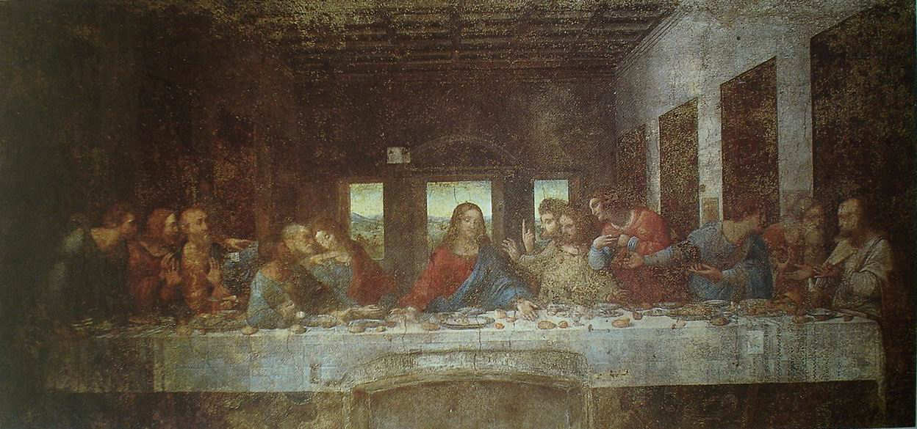
Τίτλος: Μυστικός Δείπνος
Καλλιτέχνης: Λεονάρντο ντα Βίντσι
Χρονολογία: 1495-98
Υλικό: Λάδι και τέμπερα σε σοφά.
Ιστορία: Στην διπλή εικόνα μπορούμε να δούμε το έργο πως ήταν πριν και μετά από την αποκατάστασή του το 1977. Είναι σε πολύ κακή κατάσταση διότι ο καλλιτέχνης πειραματιζόταν με την τεχνική συνδυάζοντας λάδι με τέμπερα. Το δωμάτιο εξάλλου χρησιμοποιήθηκε ως στάβλος ο οποίος βομβαρδίστηκε στον 2^{ο} παγκόσμιο πόλεμο, σκεπάστηκε με σκόνη και κομμάτια του έργου έχουν ζωγραφιστεί από πάνω.
Το έργο θεωρείται σήμερα σταθμός στην ιστορία της τέχνης. Σκεπάζει τον τοίχο μίας ορθογώνιας αίθουσας, της τραπεζαρίας των καλόγερων της μονής της Santa Maria delle Grazie στο Μιλάνο. Το τραπέζι με τον Χριστό και τους 12 απόστολους είναι παράλληλο με τα πραγματικά τραπέζια των μοναχών και ενσωματώνεται στο χώρο. Έτσι επιτυγχάνεται η μετουσίωση του ιερού επεισοδίου με τρόπο φυσικό και προσιτό. Σαν να έχει προστεθεί στην πραγματική αίθουσα και ένας άλλος χώρος. Ο μυστικός Δείπνος παίρνει απτή μορφή.
Περιγραφή: Ο Χριστός και οι απόστολοι κάθονται όλοι από την ίδια μεριά του τραπεζιού μέσα σε ένα μεγάλο δωμάτιο. Ο Χριστός απλώνει τα χέρια και λέει «κάποιος από σας θα με προδώσει». Οι απόστολοι που βρίσκονται δίπλα του αποτραβιούνται με τρόμο. Μερικοί τον βεβαιώνουν για την αγάπη τους και την αθωότητά τους ενώ άλλοι αναρωτιούνται ποιόν εννοεί ο Χριστός. Άλλοι τον κοιτάζουν περιμένοντας μία εξήγηση.
Ο Πέτρος, πιο ορμητικός, σκύβει προς τον Ιωάννη που κάθεται στα δεξιά του Χριστού, ψιθυρίζοντας κάτι στο αυτί του. Σπρώχνει, χωρίς να το θέλει, τον Ιούδα προς τα μπρος που ενώ δεν είναι αποκομμένος από τους άλλους, μοιάζει απομονωμένος. Είναι ο μόνος που ούτε ρωτά ούτε χειρονομεί, αλλά σκύβει μπροστά και κοιτά καχύποπτα.
Στιλιστική περιγραφή: Γενικότερα παρατηρούμε την συγκίνηση και την δραματικότητα της αναπαράστασης αντίθετη με τις ιδανικές αναπαραστάσεις του μυστικού Δείπνου μέχρι τότε. Και όμως μία πιο προσεκτική παρατήρηση αποκαλύπτει μια συστηματική οργάνωση της χαώδους και δραματικής αυτής σύνθεσης:
1. Στο κέντρο της εικόνας βρίσκεται το κεφάλι του Χριστού. Αυτός είναι απομονωμένος από τους άλλους και πλαισιώνεται από το παράθυρο πίσω του. Το κοίλο αέτωμα από πάνω είναι η μόνη καμπύλη στην σύνθεση και παίζει τον ρόλο του φωτοστέφανου.
Το κεφάλι Χριστού είναι το σημείο φυγής. Αυτός δε, βρίσκεται σε απόλυτη ανάπαυση και γαλήνη σε αντίθεση με την αναστάτωση γύρω του. Παρατηρούμε π.χ. την αντίθεση της ψυχολογικής κατάστασης του Ιούδα με την ήρεμη μορφή του Χριστού. Ο Χριστός λοιπόν είναι ταυτόχρονα το κέντρο της σταθερότητας και τάξης, αλλά και η αιτία της αναστάτωσης: ο Χριστός είναι το ψυχολογικό κέντρο της εικόνας.
2. Η υπόλοιπη σύνθεση αποτελείται από τους αναστατωμένους απόστολους οι οποίοι οργανώνονται σε τέσσερις ομάδες των τριών που συνδέονται μεταξύ τους με χειρονομίες και κινήσεις.
Έχουμε μια πλούσια γκάμα συναισθημάτων: φόβο, αμφιβολία, διαμαρτυρία, οργή και αγάπη. Η ποικιλία των κινήσεων και των συναισθημάτων έχει αποδοθεί με τέτοιο τρόπο που δεν είναι καθόλου εμφανής η προσπάθεια εκ μέρους του καλλιτέχνη. Δεν έχουμε πλέον την αυστηρότητα και ακαμψία του έργου του Πολλαγιουόλο.
Πραγματικά ο Λεονάρντο έχει εδώ οργανώσει την σύνθεση αβίαστα και με αρμονία, αλλά με την ακρίβεια της οργάνωσης μίας ορχήστρας:
* Οι δύο απόστολοι στα δύο άκρα είναι πιο ήρεμοι και εσωκλείουν την υπόλοιπη κίνηση γύρω από το
τραπέζι.
* Οι απόστολοι κοντά στον Χριστό είναι πιο ταραγμένοι. Η ταραχή τους τονίζει την ηρεμία του
Χριστού.
Ο καλλιτέχνης δεν θυσίασε την αρμονία της σύνθεσης για να πετύχει μία ρεαλιστική αναπαράσταση. Πέτυχε μία πειστική αίσθηση της πραγματικότητας, αλλά και μία όμορφη να την κοιτάς ζωγραφιά. Θαυμάζουμε την διεισδυτικότητα του Λεονάρντο στις συμπεριφορές και αντιδράσεις των ανθρώπων.
Σήμερα ο Μυστικός Δείπνος θεωρείται κλασικό έργο διότι αιχμαλωτίζει την όχι μόνο την στιγμή, αλλά και το αιώνιο και συμβολικό.
Συμβολισμός: Το έργο αυτό είναι πραγματικά η συμβολική αναπαράσταση της θείας Κοινωνίας όταν ο Χριστός είπε «Αυτό είναι το σώμα μου και αυτό είναι το αίμα μου: πιείτε στην μνήμη μου».

Τίτλος: Μόνα Λίζα  Καλλιτέχνης: Ντα Βίντσι  Χρονολογία: 1502  Υλικό: Λάδι σε ξύλο  Περιγραφή: Γνωρίζουμε την ταυτότητα της εικονιζόμενης: είναι η Τζιοκόντα, σύζυγος του Ζανόμπι ντι Τζιοκόντο ο οποίος ήταν τραπεζιτικός. Αρχικά απεικονιζόταν σε μία στοά με κολώνες που αργότερα κόπηκαν από τον πίνακα. Αναπαριστάται μέχρι την μέση με τα χέρια σταυρωμένα και την ματιά να κατευθύνεται στον θεατή.  Στιλιστική περιγραφή: Το μυστήριο του περίφημου χαμόγελου μπορεί να εξηγηθεί με το γεγονός ότι ο Λεονάρντο είχε εμμονή με την τεχνική της φωτοσκίασης στην οποία θεωρείτο αυθεντία. Χρησιμοποιώντας ανεπαίσθητη φωτοσκίαση, ο καλλιτέχνης απέφυγε το αδρό περίγραμμα των | 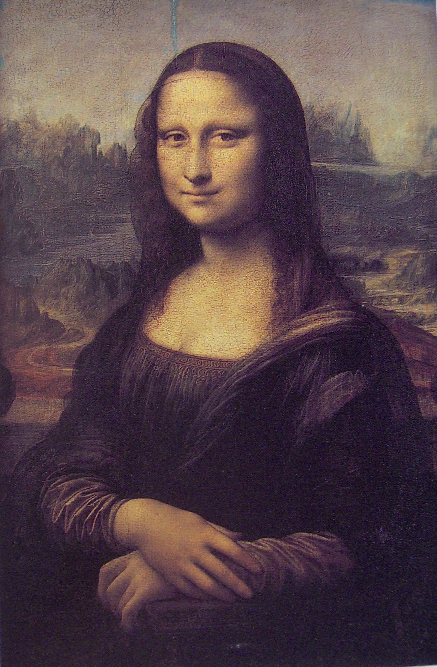
χαρακτηριστικών του προσώπου. Το περίγραμμά τους είναι ακαθόριστο και οι φόρμες σβήνουν η μία μέσα στην άλλη. Η τεχνική της φωτοσκίασης, την οποία ονομάζουμε «σφουμάτο», είναι λοιπόν υπεύθυνη για το απαλό σβήσιμο της σκιάς. Προσέχουμε πως οι γωνίες του στόματος και των ματιών αφέθηκαν σκόπιμα μέσα στην αοριστία μίας απαλής σκιάς. Ποτέ δεν είμαστε σίγουροι για την διάθεσή της διότι η σκιά αποκρύπτει την ψυχική της διάθεση. Έτσι ο θεατής αναγκάζεται να μαντέψει καθώς ο καλλιτέχνης αφήνει πάντα κάτι για την φαντασία του.
Η πρόθεση του καλλιτέχνη ήταν να χρησιμοποιήσει την γνωστή σε αυτόν τεχνική της φωτοσκίασης για να δημιουργήσει την αίσθηση της αμφιβολίας και να μπερδέψει τον θεατή, να προκαλέσει σύγχυση. Θα μπορούσε εξάλλου να είναι και μία περίπτωση επίδειξης της ικανότητας του στην τεχνική της φωτοσκίασης.
Το φόντο είναι επίσης μυστήριο και ανεξιχνίαστο. Φαίνεται να είναι ακατοίκητο και μας θυμίζει σεληνιακό τοπίο. Εδώ έχουμε εξαιρετική εφαρμογή της ατμοσφαιρικής προοπτικής, δηλαδή της τεχνικής δημιουργίας της αυταπάτης του βάθους σε τοπία. Ένα ακόμη μυστήριο είναι ότι η γραμμή του ορίζοντα από τις δύο πλευρές του πορτραίτου δεν βρίσκεται στο ίδιο ύψος. Αυτά τα ανόμοια ύψη επηρεάζουν τον τρόπο που αντιλαμβανόμαστε τα δύο μισά του προσώπου. Φαίνονται εξίσου ανόμοια κάτι που συμβάλει επίσης στην αίσθηση του μυστηρίου της έκφρασης του προσώπου.
Παρόλα αυτά, πρόκειται για ένα εξαιρετικά ζωντανό πορτρέτο με ρεαλιστική αναπαράσταση των λεπτομερειών, ιδιαίτερα στα χέρια και τα μανίκια. Η Τζιοκόντα είναι πραγματικά ένα πολύ καλό παράδειγμα πορτρέτου όπου η αναπαράσταση μας δίνει όχι μόνο την ομοιότητα με το μοντέλο, αλλά και την, μυστική σε αυτή την περίπτωση, προσωπικότητά του. Ήταν το αγαπημένο έργο του Λεονάρντο το οποίο ποτέ δεν αποχωρίστηκε και πήρε μαζί του όταν πήγε στην Γαλλία.
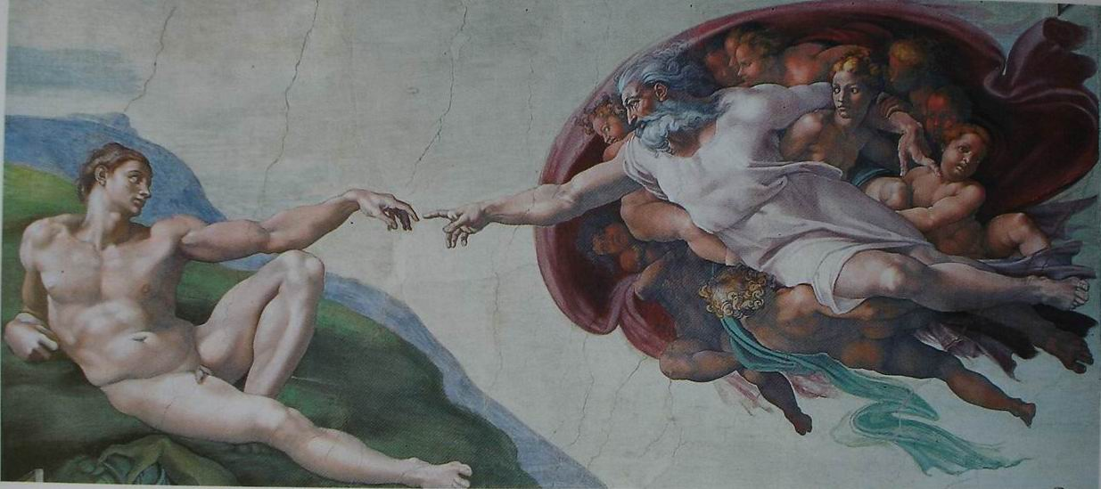
Τίτλος: Δημιουργία του Αδάμ, κεντρικό ταμπλό της Καππέλλα Σιστίνα.
Καλλιτέχνης: Μιχαηλάγγελλος
Χρονολογία: 1508-1512 Υλικό: Νωπογραφία
Περιγραφή: Ο Μιχαηλάγγελλος έχει δώσει μία ανθρωπιστική ερμηνεία της δημιουργίας του πρώτου ανθρώπου: ο Θεός και ο Αδάμ έρχονται σε αντιπαράθεση ενώ ανήκουν στην ίδια ράτσα και οι δύο φτιαγμένοι από το ίδιο υλικό. Ο Θεός παρομοιάζεται με τον Δία και ο Αδάμ με τον Προμηθέα. Εδώ θα μπορούσαμε να ισχυριστούμε ότι έχουμε ένα καθαυτό αναγεννησιακό χαρακτηριστικό, δηλαδή τον συνδυασμό της χριστιανικής και της παγανιστικής θρησκείας.
Το τοπίο του οποίου ο Αδάμ είναι ακόμη μέρος δεν είναι απόλυτα σχηματισμένο. Αυτός δε παρουσιάζεται βαρύς και γήινος, υποδηλώνοντας το γεγονός ότι πλάσθηκε με πηλό. Ο Θεός διασχίζει το κενό προς το μέρος του, ενώ ο μανδύας του φουσκώνει υποδηλώνοντας την άνεση και ταχύτητα με την οποία κινείται. Αυτός αντίθετα δεν έχει υλική, αλλά πνευματική και αέρινη μορφή. Μία γυναικεία φιγούρα κοιτάζει τον Αδάμ περίεργη κάτω από τον προστατευτικό του ώμο. Δεν είναι ακόμη απόλυτα γυναίκα, ίσως διότι ακόμη δεν έχει δημιουργηθεί. Πιθανά είναι η Εύα ή η Μαρία.
Στιλιστική περιγραφή: Το απλωμένο χέρι του Θεού είναι το κέντρο της σύνθεσης. Η πνοή της ζωής ξεπηδά σαν ηλεκτρική ενέργεια από αυτό για να περάσει στο χέρι του Αδάμ. Έχουμε μία αντίθεση δυναμισμού και ληθαργικότητας ανάμεσα στις δύο φιγούρες. Αυτές έχουν αναπαρασταθεί σαν ογκώδη και μυώδη γλυπτά. Συστρέφονται σε άβολες στάσεις υποδηλώνοντας έντονη εκφραστικότητα. Πραγματικά το έργο αυτό εκφράζει μία συγκρατημένη ενέργεια. Απεικονίζεται η στιγμή λίγο πριν την ένωση πνεύματος και ύλης.
Σύνθεση: Παρόλο που το σημείο της ένωσης των δύο χεριών είναι το κέντρο της σύνθεσης, δεν είναι και το κέντρο του πίνακα, στοιχείο που αποδίδει δυναμισμό και κίνηση στο έργο. Η πλέον χαρακτηριστική συνθετική γραμμή είναι η διαγώνιος η οποία σχηματίζεται από τα δύο απλωμένα χέρια. Ως διαγώνιος συνεισφέρει στην κίνηση η οποία είναι και βασικό χαρακτηριστικό του θέματος εδώ. Άλλο στοιχείο της σύνθεσης είναι δύο συμπληρωματικές μεταξύ τους φόρμες: η κοίλη φόρμα του σώματος του Αδάμ και η κυρτή του Θεού. Η κίνηση της διαγωνίου θα τις φέρει σε επαφή και θα επιτευχθεί η ένωση ύλης και πνεύματος. Παρατηρούμε την απουσία ευθειών και κάθετων γραμμών, χαρακτηριστικών συνθετικών λύσεων της Αναγέννησης. Στην σύνθεση αντιθέτως κυριαρχούν οι καμπύλες και οι διαγώνιες. Αυτές οι συνθετικές λύσεις εξάλλου προαγγέλλουν τα χαρακτηριστικά του επόμενου καλλιτεχνικού στυλ, του Μπαρόκ.
Τίτλος: Θνήσκων δούλος  Καλλιτέχνης: Μιχαηλάγγελλος  Χρονολογία: 1513  Υλικό: Μάρμαρο  Περιγραφή: Είναι ένα από μία σειρά έξι αγαλμάτων δούλων που θα διακοσμούσαν τον τάφο του πάπα. Τέσσερα από αυτά τα αγάλματα παρέμειναν ημιτελή διότι η παραγγελία σταμάτησε. Εδώ ο δούλος αποθανατίζεται ενώ προσπαθεί να ανταλλαγεί από τα δεσμά του.  Στιλιστική περιγραφή: Κάθε μυς του αγάλματος εκφράζει την κούραση και την παραίτηση από την ζωή. Παρατηρούμε την αγωνιώδη αλλά και μάταια προσπάθεια του δούλου να κρατηθεί όρθιος. Ο Μιχαηλάγγελλος είχε μια πολύ συγκεκριμένη μέθοδο δουλειάς: συλλάμβανε την μορφή πριν χαράξει το μάρμαρο σαν να ήταν κρυμμένη μέσα του. Πίστευε ότι ο ρόλος του γλύπτη είναι να αφαιρέσει απλώς το μάρμαρο που έκρυβε τις μορφές.  Εξάλλου όπως μπορούμε να παρατηρήσουμε, το αρχικό σχήμα του μαρμάρινου όγκου παραμένει στο περίγραμμα των αγαλμάτων. Αυτό μας αποκαλύπτει την σαφήνεια της σύνθεσης.  Διαπιστώνουμε την ακμή της τεχνικής της μαρμαρογλυπτικής: το μάρμαρο φαίνεται να έχει χάσει τις εγγενείς του ιδιότητες και μοιάζει με ζεστή σάρκα. Το σώμα συστρέφεται, αλλά τα περιγράμματά του παραμένουν σταθερά.  Συμβολισμός: Τα έξι αγάλματα των δούλων συμβολίζουν την υποδούλωση της ανθρώπινης ψυχής από την ύλη, το σώμα, ακόμη μία προέκταση του νεοπλατωνικού μύθου.  Το συγκεκριμένο άγαλμα απεικονίζει την στιγμή που σβήνει η ζωή, την στιγμή της τελειωτικής εγκατάλειψης, αλλά και απολύτρωσης από τον αγώνα της επίγειας ζωής. | 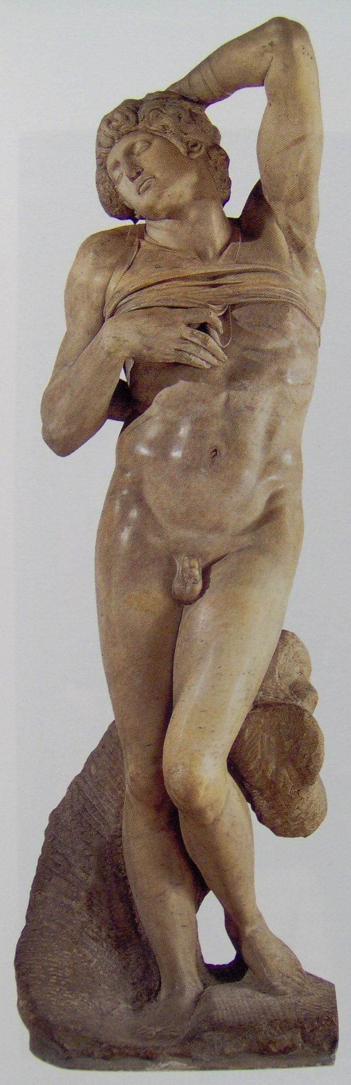

Τίτλος: Παναγία του Γκραντούκα  Καλλιτέχνης: Ραφαέλλο Σάντι  Χρονολογία: 1505.  Υλικό: Λάδι σε ξύλο  Περιγραφή: Ο Ραφαέλλο ζει στην Φλωρεντία την ίδια εποχή που ο Λεονάρντο και ο Μιχαηλάγγελος, και οι δύο μεγαλύτεροί του, βρίσκονται στην ακμή τους. Είναι πιο πράος χαρακτήρας και έχει καλύτερες σχέσεις με τους πάτρωνές του σε αντίθεση με τους δύο μεγαλύτερους καλλιτέχνες. Έχει την θέληση να δουλέψει και να μάθει και το κάνει με σκληρή και εντατική δουλειά.  Στιλιστική περιγραφή: Στο εργαστήριο του Περουτζίνο, όπου ήταν μαθητευόμενος, έμαθε το ήρεμο κάλλος των μορφών γνωστό στις απεικονίσεις των αγγέλων και της Παναγίας του. Εξαιτίας αυτής της μαθητείας δημιούργησε ένα τύπο Παναγίας γλυκιάς και ήρεμης, | 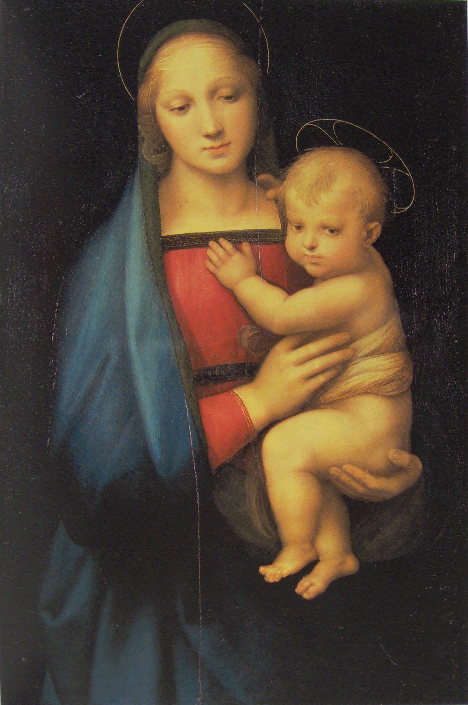
το οποίο έγινε μοντέλο για τις μετέπειτα γενιές καλλιτεχνών. Θα μπορούσαμε να πούμε ότι εάν ο Μιχαηλάγγελος δημιούργησε το μοντέλο για τον Θεό/Πατέρα, ο Ραφαέλλο δημιούργησε το μοντέλο για την Παναγία/Μητέρα. Σήμερα βλέπουμε παντού φτηνές αναπαραγωγές αυτών των έργων. Ο λόγος για αυτή την απήχηση μπορεί να αναζητηθεί στο γεγονός ότι σε αυτές τις εικόνες έχουμε στο πρόσωπο της Παναγίας ένα συνδυασμό χριστιανικής ευλάβειας και παγανιστικής, γήινης ομορφιάς.
Την αναπαράσταση της Παναγίας, όπως αυτή του Γκραντούκα χαρακτηρίζει η χάρη, η αξιοπρέπεια και η γλυκύτητα, αλλά και ο ιδεαλισμός.
Η φαινομενική απλότητα της απεικόνισης είναι το αποτέλεσμα βαθιάς σκέψης και προσεκτικού σχεδιασμού. Ο καλλιτέχνης έχει εδώ δώσει ιδιαίτερη έμφαση στο πλάσιμο των προσώπων και των σωμάτων. Η ανεπαίσθητη φωτοσκίαση είναι πιθανά επηρεασμός από τον Λεονάρντο. Επίσης προσέχουμε τον τρόπο που αποκαλύπτεται ο όγκος κάτω από τον κυματιστό μανδύα ή τον τρόπο που η Παναγία κρατάει και στηρίζει τον Χριστό.
Όσο αφορά στην σύνθεση του έργου αυτήν χαρακτηρίζει μία τέλεια ισορροπία, δηλαδή δημιουργείται η αίσθηση ότι εάν αφαιρέσεις κάτι από την σύνθεση, θα καταστραφεί η αρμονία. Τίποτε δεν είναι βεβιασμένο ή εξεζητημένο.

Τίτλος: Η νύμφη Γαλάτεια  Καλλιτέχνης: Ραφαέλλο Σάντι  Χρονολογία: 1512  Υλικό: Νωπογραφία.  Περιγραφή: Το έργο διακοσμεί την εξοχική έπαυλη ενός πλούσιου τραπεζίτη στην Ρώμη.  Το θέμα του έργου προέρχεται από την κλασική μυθολογία: η Νηρηίδα Γαλάτεια βιάζεται να φύγει μακριά από τον κύκλωπα Πολύφημο που της τραγουδά ένα ερωτικό τρα-γούδι. Βρίσκεται πάνω σε ένα άρμα-κοχύλι που το σέρνουν δύο δελφίνια. Αριστερά και δεξιά της είναι τριγυρισμένη από θεότητες της θάλασσας που φυσούν κοχύλια και νύμφες που ερωτοτροπούν. | 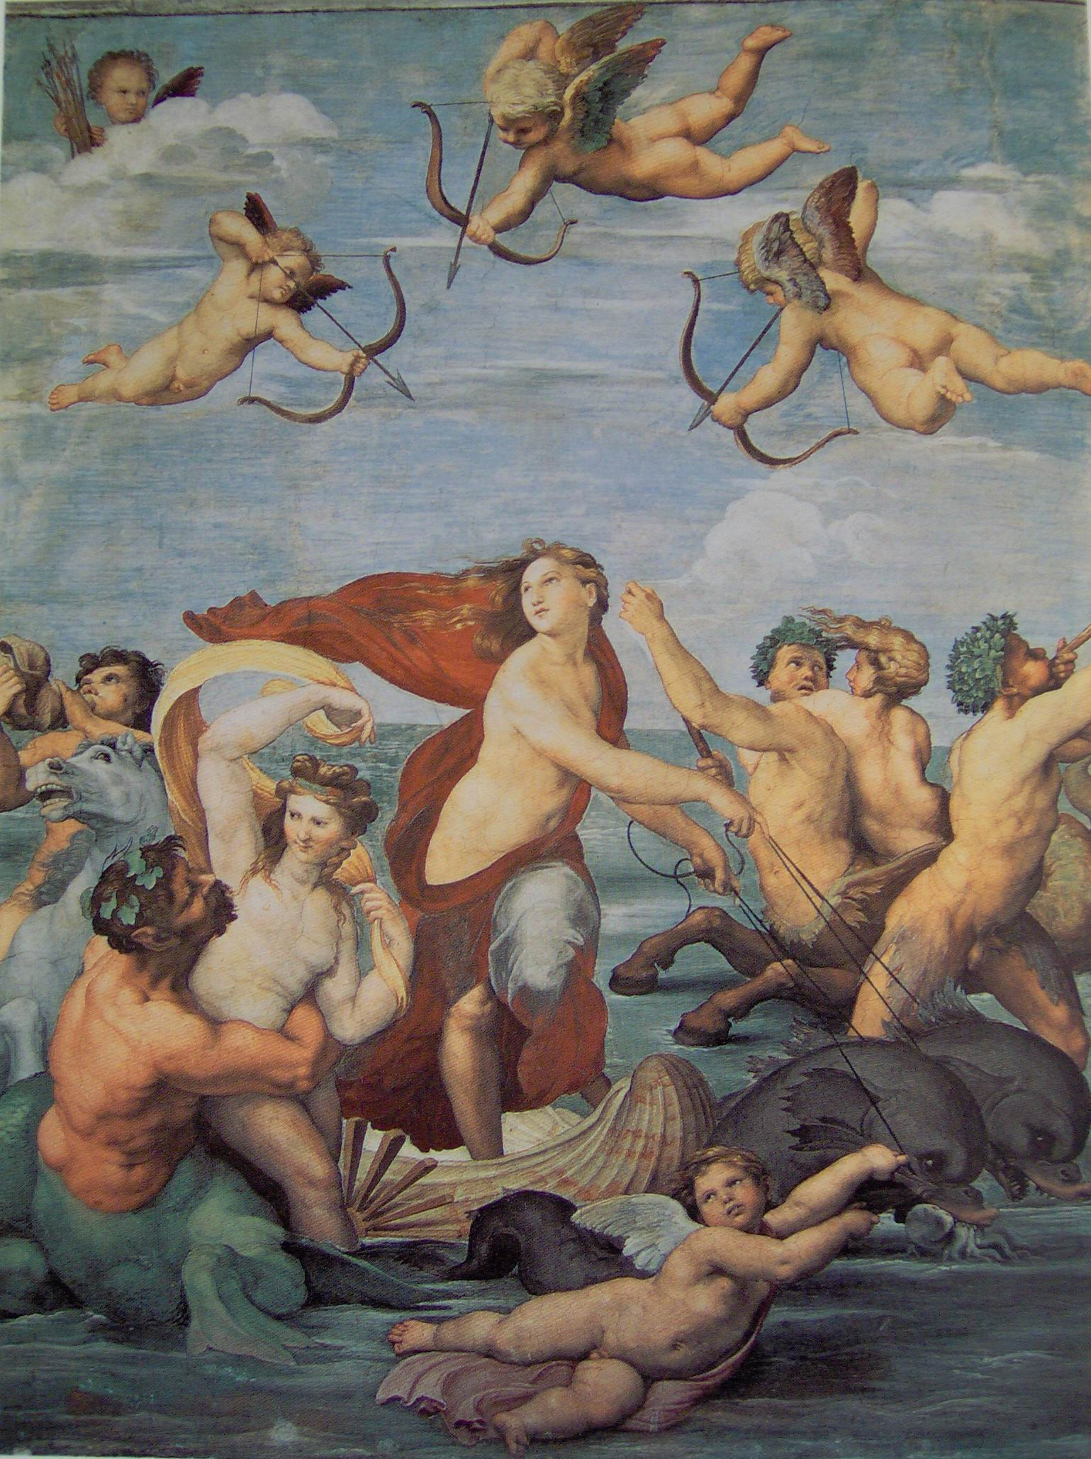
Στιλιστική περιγραφή: Ο καλλιτέχνης δημιουργεί εδώ στο πρόσωπο της Γαλάτειας έναν εξιδανικευμένο τύπο καλλονής που θα γίνει μοντέλο για μεταγενέστερους καλλιτέχνες. Για να το κάνει αυτό, δεν αντιγράφει την φύση, αλλά υπακούει σε μία ιδανική εικόνα που φέρει στο μυαλό του. Η μυώδης και γλυπτική αναπαράσταση της Γαλάτειας είναι πιθανός επηρεασμός από Μιχαηλάγγελο.
Εάν ο Μιχαηλάγγελος θεωρείται αξεπέραστος στην απόδοση του ανθρωπίνου σώματος, ο Ραφαέλλο θεωρείται αξεπέραστος στην τέλεια αρμονική σύνθεση ελεύθερα κινούμενων μορφών. Όλο το έργο χαρακτηρίζεται από μία έκρηξη ενεργητικότητας σε αντίθεση με τις στατικές αναπαραστάσεις της Αναγέννησης που έχουμε εξετάσει μέχρι τώρα. Αυτή η διάθεση προαγγέλλει τον ερχομό της επόμενης στιλιστικής περιόδου, αυτής του Μπαρόκ.
Σύνθεση: Το κεφάλι της Γαλάτειας είναι το κέντρο ενός κύκλου/τροχού γύρω από τον οποίο γυρίζουν όλες οι άλλες μορφές με ορμητική κίνηση. Όλα δείχνουν προς αυτήν: τα τόξα των ερωτιδέων και τα ηνία του άρματος, τα οποία συνθετικά φαίνεται να παίζουν το ρόλο των ακτινών του κύκλου.
Κάθε μορφή αντιστοιχεί σε κάποια άλλη και απαντά σε μία αντίθετη κίνηση. Προσέχουμε π.χ. την αντίστιξη του ερωτιδέα στα επάνω δεξιά της Γαλάτειας με αυτόν που είναι στα επάνω αριστερά, αλλά και των πάνω με τους κάτω. Το ίδιο ισχύει και με τις θεότητες που την πλαισιώνουν δεξιά και αριστερά. Το έργο έχει λοιπόν συμμετρία χωρίς όμως αυτή να είναι αμέσως εμφανής, κουραστική ή άκαμπτη.
Συμβολισμός: Η έκρηξη ενέργειας συμβολίζει εδώ την παγανιστική χαρά και αγάπη για την ζωή.

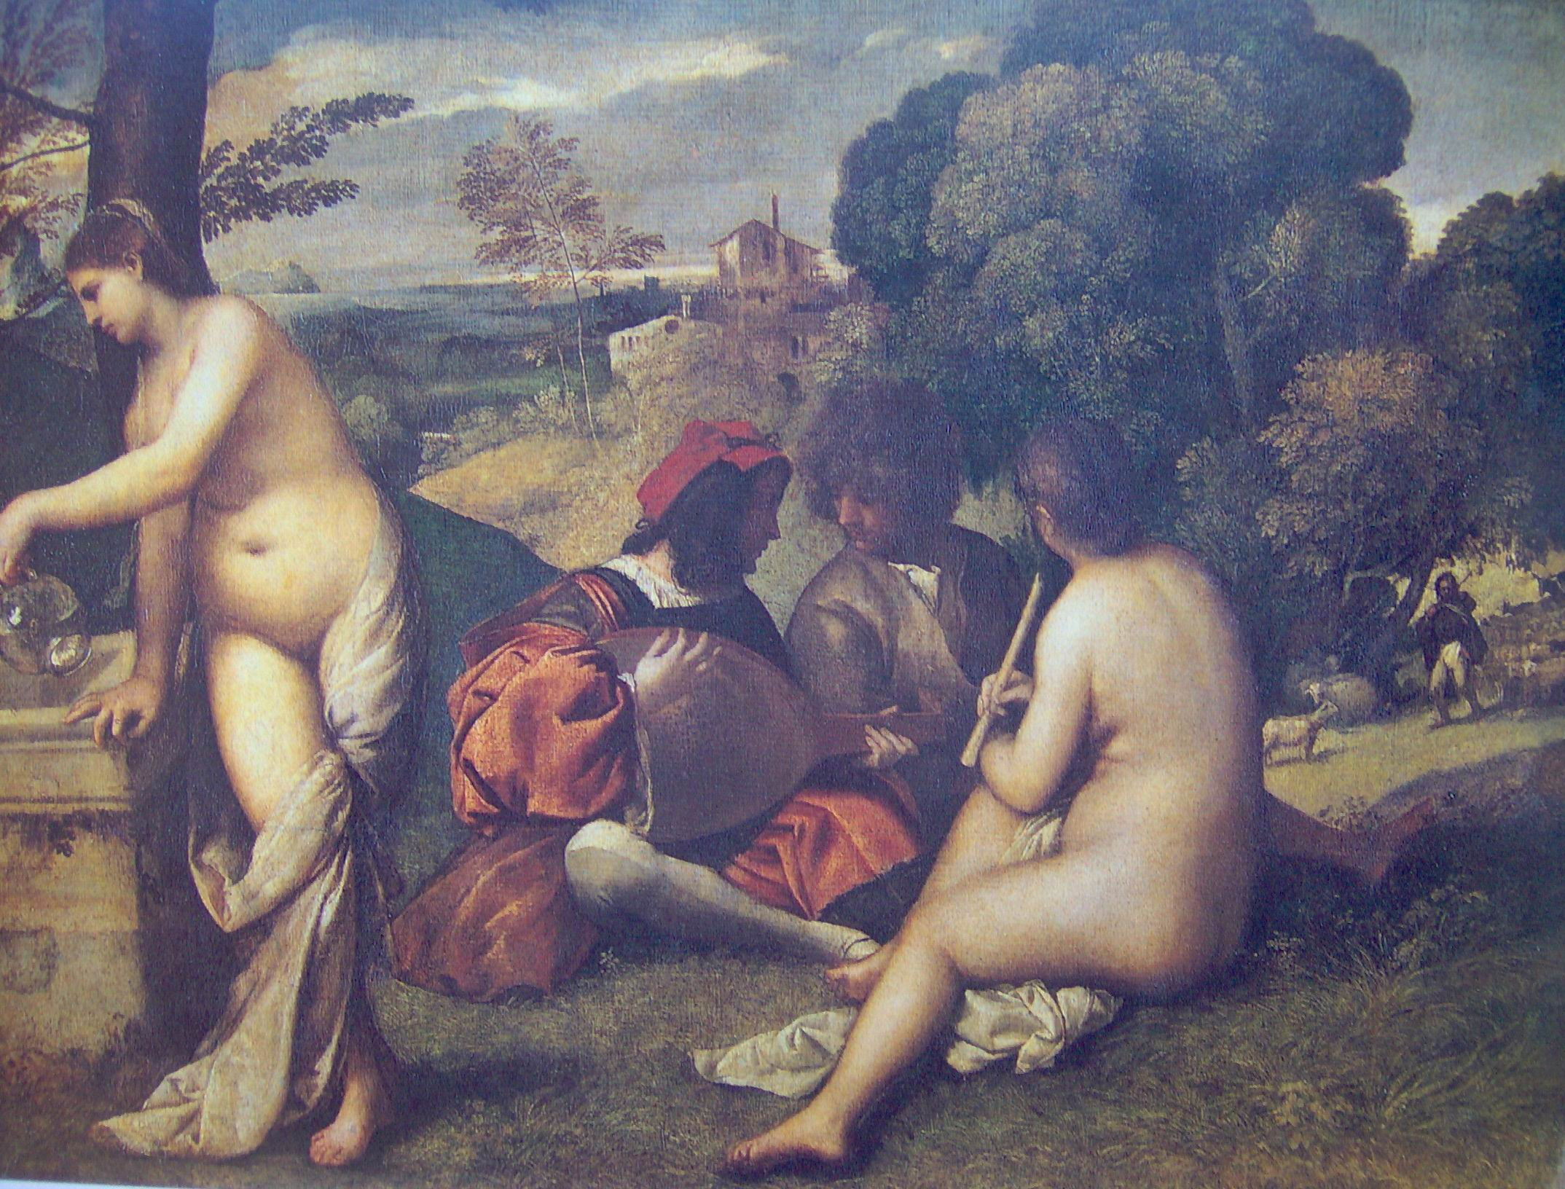
Τίτλος: Η ποιμενική σκηνή Καλλιτέχνης: Τζιορτζιόνε
Χρονολογία: 1508 Υλικό: Λάδι σε καμβά
Περιγραφή: Το έργο αναπαριστά μία μάλλον αινιγματική σκηνή όπου δύο γυναικεία γυμνά και δύο ενδεδυμένοι άνδρες φαίνεται να απολαμβάνουν ένα ειδυλλιακό τοπίο με πλούσια φύση. Στο βάθος παρατηρούμε ένας βοσκό με το κοπάδι του κα μία βίλα πάνω στο λόφο.
Συμβολισμός: Ο Τζιορτζόνε ανήκε στην καλλιτεχνική σχολή της Βενετίας η οποία επανέφερε την μορφή της θεάς Αφροδίτης ως της θεάς της φύσης και του έρωτα. Το έργο αυτό είναι ένας φόρος τιμής στην θεά. Για να μπορέσουμε όμως να καταλάβουμε αυτή την αναφορά θα πρέπει να μελετήσουμε αυτή την αναπαράσταση όχι ως ρεαλιστική αφήγηση μίας σκηνής αλλά ως μία αλληγορία. Η θεά Αφροδίτη εμφανίζεται εδώ στην γυναικεία μορφή των δύο γυναικών αλλά και στην πληθωρική φύση που τις περιστοιχίζει. Ο Τζιορτζιόνε υμνεί την ομορφιά της θεάς μέσα από την ομορφιά της φύσης, αλλά και της τέχνης η οποία εδώ εμφανίζεται με την μορφή των μουσικών οργάνων (εξάλλου ο Τζιορτζιόνε ήταν ο ίδιος λαουτιέρης και τραγουδιστής). Οι δύο γυναίκες συμβολίζουν τις μούσες της έμπνευσης και το πηγάδι στο οποία μία από αυτές φαίνεται να χύνει νερό, το μυστικό πηγάδι της έμπνευσης. Η σχολή της Βενετίας προβάλλει την εικόνα μίας φύσης η οποία κατοικείται από ανθρώπους έχει δηλαδή απομακρυνθεί από την άγρια κατάσταση. Μέσα από αυτή την εκλέπτυνση της φύσης φανερώνεται η γενναιοδωρία της Αφροδίτης. Η φύση είναι εδώ ο χώρος έμπνευσης του καλλιτέχνη, ο δε ειδυλλιακός χαρακτήρας της φαίνεται να ανακαλεί έναν χαμένο ονειρικό παράδεισο ο οποίος όμως δεν έχει ξεχαστεί. Είναι ενδιαφέρον να παρατηρήσουμε πως ο καλλιτέχνης εδώ εξισώνει την ομορφιά της φύσης με την τέχνη αλλά και με την απόλαυση της γυναικείας μορφής.
Στιλιστική περιγραφή: Η σχολή της Βενετίας δίνει βάρος στο χειρισμό του φωτός και του χρώματος. Το μυστηριώδες θέμα εδώ φαίνεται να συνάδει με το μυστηριώδες φως που λούζει την σκηνή. Οι απαλές μορφές των φιγούρων και της φύσης αναδύονται από την αδιαπέραστη σκιά και τα βαθιά χρώματα. Με αυτό τον τρόπο ενώνονται θεματικά οι ανθρώπινες μορφές με την φύση. Η έμφαση στα σκιώδη μέρη της σύνθεσης μας θυμίζει την παράδοση του κιαροσκούρο του ο Λεονάρντο ντα Βίντσι η οποία έχει βεβαίως επηρεάσει ανεπανόρθωτα την εικαστική παραγωγή.

Τίτλος: Ανάληψη της Παναγίας  Καλλιτέχνης: Κορρέτζιο  Χρονολογία: 1526  Υλικό: Νωπογραφία  Περιγραφή: Κοσμεί τον θόλο του καθεδρικού ναού της Πάρμας. Είναι μία «ψευδαισθητική οροφή», μία παράδοση ζωγραφικής του 16^{ου} αιώνα σύμφωνα με την οποία ο θόλος της εκκλησίας ζωγραφιζόταν με τέτοιο τρόπο που ο θεατής είχε την αυταπάτη ότι η οροφή της άνοιγε και οδηγούσε στον ουρανό. Υπήρχε δε ένα συγκεκριμένο σημείο μέσα στο κλίτος της εκκλησίας στο οποίο εάν στεκόταν ο επισκέπτης, η αυταπάτη ήταν τέλεια. | 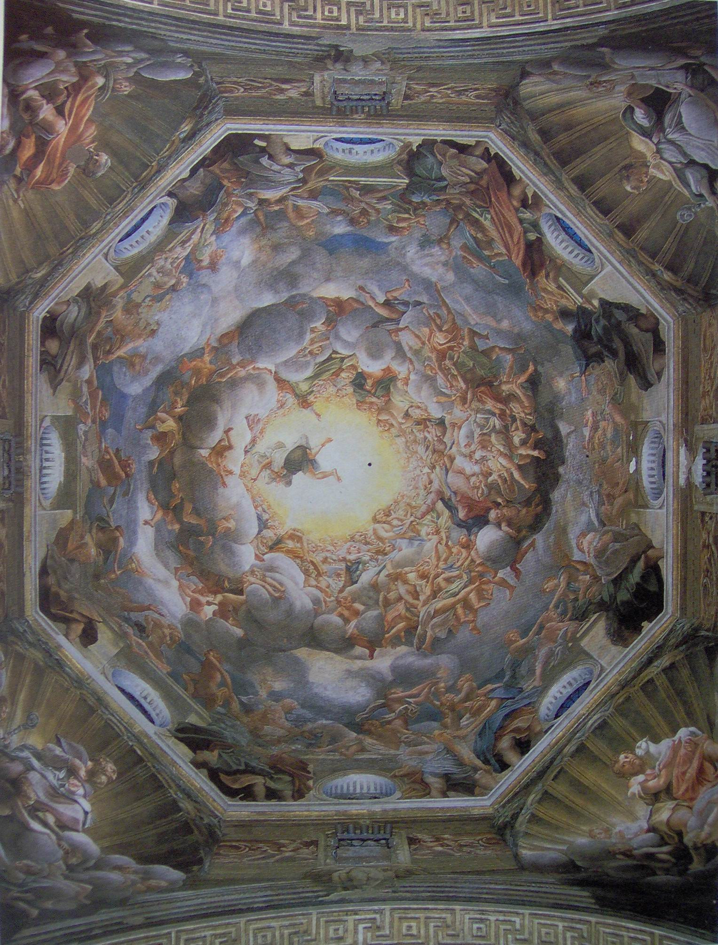
Στιλιστική περιγραφή: Για να επιτύχει την αυταπάτη, ο Κορρέτζιο έχει χρησιμοποιήσει γραμμική προοπτική με σημείο φυγής το κέντρο του θόλου. Βλέπουμε όλες τις μορφές από κάτω, δηλαδή πρώτα τα πόδια, μετά τον κορμό, και τέλος το κεφάλι. Έχουμε δηλαδή μία αποθέωση της τεχνικής της βράχυνσης.
Εξαιτίας αυτής της τεχνικής και της ψευδαίσθησης ότι ο θόλος ανοίγει στον ουρανό, δημιουργείται η αίσθηση ανάτασης του θεατή μαζί με αυτούς. Αυτό βεβαίως έχει θρησκευτική σημασία καθώς ο πιστός καλείται να συμμετάσχει στο θαύμα. Θα μπορούσαμε να πούμε ότι σε αυτήν την περίπτωση, η επιστήμη (γραμμική προοπτική) είναι στην υπηρεσία της θρησκείας (θαύμα την ανάληψης).
Ο Κορρέτζιο είναι πολύ καλός γνώστης των φωτιστικών εφέ, πράγμα που διακρίνουμε στο τρόπο που έχει φωτίσει τα σύννεφα.
Πάνω σε ένα σύννεφο, η Παναγία ανέρχεται ατενίζοντας την ακτινοβολία των ουρανών που την περιμένουν. Αυτό το ίδιο φως μοιάζει να φωτίζει και το εσωτερικό της σκοτεινής μεσαιωνικής εκκλησίας ενισχύοντας την αίσθηση του θαύματος.

